**Tugas Workshop Desain Web**

**Modul Praktikum 5**

Nama : Irvan Aditya Kurniawan

Kelas : 1 D4 IT B

NRP : 3124600044

**SOAL PENDAHULUAN :**

1. Bagaimanakah cara membuat heading pada bootstrap, berikan contoh ?

* Untuk membuat heading pada bootstrap dapat menggunakan h1 – h6

Contoh:

<h1>Hello World !</h1>

<h6>Lorem ipsum</h6>

1. Bagaimanakah cara membuat daftar list pada bootstrap, berikan contoh?

* Untuk menggunakan list pada bootstrap dapat menggunakan ul dan li

Contoh:

<ul class=”list-unstyled”>

<li>Nasi Goreng</li>

<li>Bebek Goreng</li>

</ul>

1. Bagiamanakah cara membuat jarak spasi pada bootstrap, berikan contoh?

* Untuk membuat jarak spasi dapat menggunakan spacing yang terdiri dari margin dan padding dengan cara penulisan {property} {sides}-{size} dimana untuk property seperti m = margin dan p = padding.

Contoh:

<div class=”px-5”>

….

</div>

**SOAL PERCOBAAN :**

1. 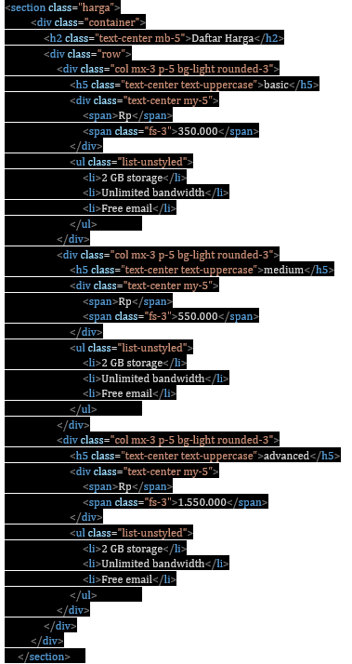Tuliskan dan amati kode berikut pada web browser

* 